嘉義市107年國中小行動學習推動計畫-

全國示範觀摩會暨期末成果發表會實施計畫

一、依據：教育部107年國中小行動學習推動計畫。
二、目的：
（一）建立行動學習導入教學與學習模式，規劃可行學習環境與模式。
（二）深化行動學習推動工作，落實數位創新教學，提昇學生學習興趣。
（三）透過教師觀課，提供教師專業成長機會，落實回饋於自身之教學現場。
（四）使整體計畫成果之推廣成效擴增，同時協助新加入學校執行計畫。
三、辦理單位：
（一）指導單位：教育部資訊及科技教育司
（二）主辦單位：嘉義市政府
（三）承辦單位：國立嘉義大學附設實驗國民小學
四、辦理時間：107年11月2日（星期五）8:50-16：30。
五、辦理地點：國立嘉義大學附設實驗國民小學（嘉義市林森東路46號）。
六、參加對象：本研習因場地因素，最多錄取人數為100名。
（一）非教育部行動學習推動學校優先錄取。
（二）嘉義市對行動學習有興趣之教職人員。
（三）嘉義市行動學習推動學校(務必派員參加)。
七、活動方式：教學示範、研習課程、成果發表與座談討論。
八、課程內容：
時間 | 活動內容 | 主持人/講師 | 地點
8:50-9:10 | 報到領取研習資料 | 嘉大附小團隊 | 視聽教室
9:10-9:20 | 始業式 | 余坤龍處長、蔣冠倫主任  劉遠楨教授、黃思華教授  陳明聰校長 | 視聽教室
9:20-10:10 | 專題演講 | 黃思華教授 | 視聽教室
10:20-11:00 | 教學觀摩 | 周盈秀老師(劉遠楨教授)  謝佳鳳老師(黃思華教授) | 自然教室  閩南語教室
11:10-12:00 | 議課 | 劉遠楨教授(周盈秀老師)  黃思華教授(謝佳鳳老師) | 二樓小自然教室  閩南語教室
12:00-13:20 | 午餐 | 嘉大附小團隊 | 二樓大自然教室
13:30-16:10 | 行動學習成果分享  文雅國小、大同國小、北興國中、港坪國小、北園國小、精忠國小、世賢國小、嘉大附小 | 劉遠楨教授  黃思華教授  劉全欣老師 | 視聽教室  (學校簡報10分鐘，委員提問3分鐘，團隊答詢5分鐘，轉場2分鐘)
16:10-16:20 | 數位深耕計畫推動分享 | 民族國小團隊 | 視聽教室
16:20-16:30 | 綜合座談 | 余坤龍處長、蔣冠倫主任  劉遠楨教授、黃思華教授  劉全欣老師、陳明聰校長 | 視聽教室
16:30 | 平安賦歸
九、活動報名：
（一）活動訊息公告：國中小行動學習推動計畫網站：http://mlearning.ntue.edu.tw/。
（二）報名方式：請於107年10月24日(星期三)前至全國教師在職進修網(https://www1.inservice.edu.tw/)報名。
（三）聯絡人員：嘉大附小江怡君老師，電話：05-2788002轉1210或1200。
十、交通資訊：
（一）高鐵：請搭高鐵至高鐵嘉義站，從高鐵嘉義站搭乘BRT快捷公車(每20分鐘一班車)，於嘉義火車站後站下車(乘車時間約30分鐘)，經由天橋至火車站前站，接著朝林森西路直行步行約20分鐘即可到達本校；亦可自前站搭乘計程車，約5-10分鐘車程。
(二)台鐵：搭乘台鐵至嘉義站，從前站出站，接著朝林森西路直行步行約20分鐘即可到達本校；亦可自前站搭乘計程車，約5-10分鐘車程。
（三）自行開車：請參閱地圖。本校僅能提供約10個停車位。校內停車空間額滿時，請至學校附近長榮公園周邊另覓停車位。
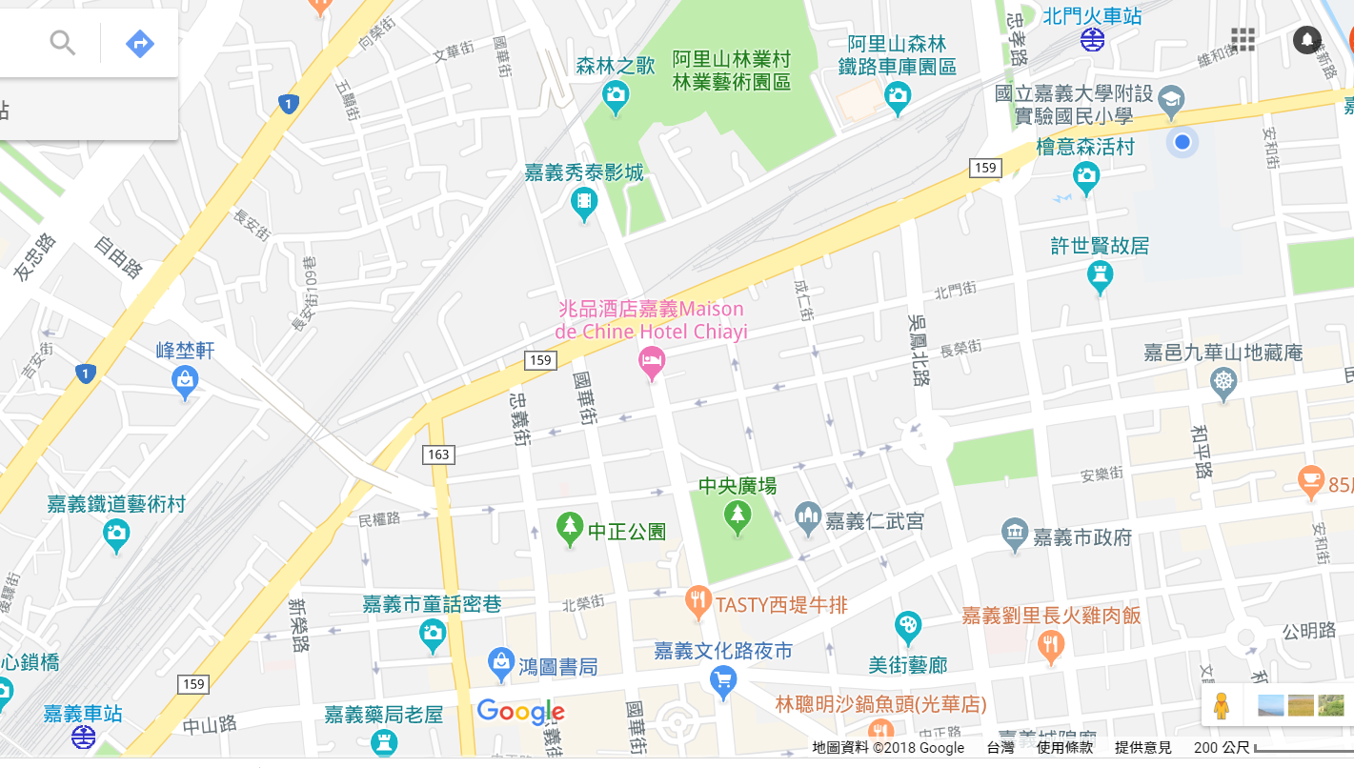
嘉大附小
十一、注意事項：
（一）與會人員於活動期間予以公（差）假。
（二）為響應環保，請與會人員自行攜帶杯。
（三）會議議程若有更動，以活動訊息網站最新公告為準。

